**Lab 3**

Bài 1:

1. Người trả lời: Đặng Xuân Mạnh – 20 tuổi – Trường Đại học Đông á

|  |  |
| --- | --- |
| Câu hỏi | Câu trả lời |
| 1. Bạn thường chơi game thể loại gì? | Chiến thuật |
| 2. Bạn thường chơi game vào khung giờ nào? | Buổi tối |
| 3. Bạn chơi game trên thiết bị nào nhiều nhất? | Điện thoại thông minh |
| 4. Bạn thường chơi game trong khoảng thời gian bao lâu mỗi ngày? | 1-2 giờ |
| 6. Bạn cảm thấy điều gì quan trọng nhất khi chơi game trên trang web? | Chất lượng đồ họa |
| 7. Điều gì làm bạn cảm thấy khó chịu nhất khi chơi game trên web? | Tốc độ tải chậm |
| 8. Bạn mong muốn tính năng nào được cải thiện trên web game? | không |

1. Người trả lời: Trương Văn Huy Hoàng – 19 tuổi – Trường Cao đẳng FPT

|  |  |
| --- | --- |
| Câu hỏi | Câu trả lời |
| 1. Bạn thường chơi game thể loại gì? | Chiến thuật |
| 2. Bạn thường chơi game vào khung giờ nào? | Buổi chiều |
| 3. Bạn chơi game trên thiết bị nào nhiều nhất? | Điện thoại thông minh |
| 4. Bạn thường chơi game trong khoảng thời gian bao lâu mỗi ngày? | Trên 4 giờ |
| 6. Bạn cảm thấy điều gì quan trọng nhất khi chơi game trên trang web? | Tốc độ tải nhanh |
| 7. Điều gì làm bạn cảm thấy khó chịu nhất khi chơi game trên web? | Quảng cáo quá nhiều |
| 8. Bạn mong muốn tính năng nào được cải thiện trên web game? | ok |

1. Người trả lời: Nguyễn Duy Mạnh – 18 tuổi – Trường Cần Ich

|  |  |
| --- | --- |
| Câu hỏi | Câu trả lời |
| 1. Bạn thường chơi game thể loại gì? | Bắn súng |
| 2. Bạn thường chơi game vào khung giờ nào? | Buổi chiều |
| 3. Bạn chơi game trên thiết bị nào nhiều nhất? | Điện thoại thông minh |
| 4. Bạn thường chơi game trong khoảng thời gian bao lâu mỗi ngày? | Trên 4 giờ |
| 6. Bạn cảm thấy điều gì quan trọng nhất khi chơi game trên trang web? | Tốc độ tải nhanh |
| 7. Điều gì làm bạn cảm thấy khó chịu nhất khi chơi game trên web? | Quảng cáo quá nhiều |
| 8. Bạn mong muốn tính năng nào được cải thiện trên web game? | ok |

Bài 2:

-liệt kê một số trải nghiệm người dùng cần lưu lý khi thiết kế layout website:

1. **Sử dụng màu tối hoặc chế độ nền tối (dark mode)**

* Nhiều người chơi game vào buổi tối, vì vậy màu tối giúp giảm mỏi mắt và tăng trải nghiệm thị giác thoải mái hơn.

2. **Giao diện dễ điều hướng và đơn giản**

* Tránh làm người dùng mất thời gian tìm kiếm. Bố cục rõ ràng, dễ tìm các mục trò chơi giúp cải thiện trải nghiệm của người chơi.
  1. **Thiết kế website theo chủ đề game phiêu lưu**
* Nếu tập trung vào game phiêu lưu, hãy tạo bố cục hấp dẫn với hình ảnh động, yếu tố khám phá, màu sắc và biểu tượng kích thích trí tò mò.
  1. **Hình ảnh chất lượng cao**
* Với màn hình lớn, hình ảnh đẹp, đồ họa chi tiết sẽ tạo ấn tượng ban đầu tốt và làm tăng sự hứng thú của người chơi.
  1. **Thời gian tải nhanh**
* Người dùng thường mất kiên nhẫn với các trang tải chậm. Cần tối ưu hóa tốc độ tải của website để giảm thiểu thời gian chờ.
  1. **Tích hợp tính năng chơi game cùng bạn bè**
* Tạo sự kết nối giữa người chơi, đặc biệt khi có những tính năng giúp chơi cùng bạn bè hoặc tham gia các nhóm chơi.
  1. **Phản hồi người dùng rõ ràng**
* Khi người dùng tương tác (bấm nút, chọn trò chơi), cần có phản hồi ngay lập tức, như thay đổi màu sắc, âm thanh hoặc hình ảnh để họ biết thao tác đã được ghi nhận.
  1. **Tích hợp chế độ mobile-friendly**
* Nhiều người chơi game trên điện thoại, vì vậy cần tối ưu hóa trải nghiệm trên các thiết bị di động để đảm bảo sự tiện lợi cho người chơi.
  1. **Hạn chế quảng cáo phiền phức**
* Quảng cáo quá nhiều hoặc không thể tắt gây mất tập trung và khó chịu cho người chơi. Thiết kế cần phải tinh tế, không để quảng cáo ảnh hưởng quá nhiều đến trải nghiệm.
  1. **Đa dạng thể loại game nhưng dễ dàng truy cập**
* Đặt các thể loại game yêu thích dễ dàng nhìn thấy trên trang chủ để người chơi có thể nhanh chóng truy cập.

**Lab 4**

Bài 1:

-Sơ đồ hành vi khách hàng với từng mong muốn:

1, Đăng nhập/Đăng ký:

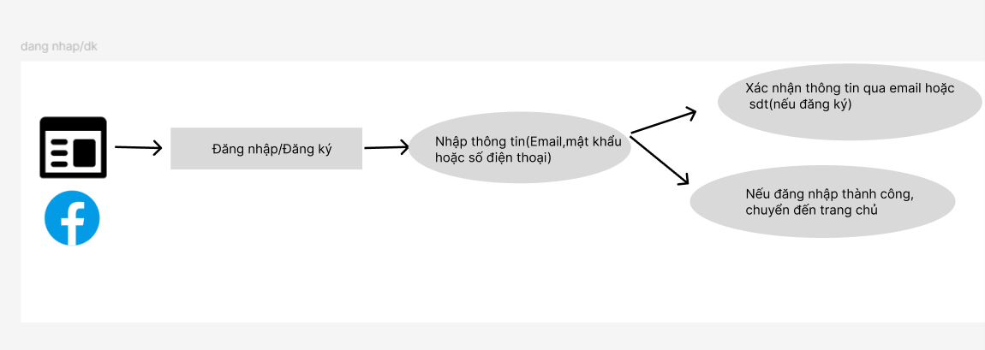

2, Mua hàng:

3, Chơi game:

4, Comment:

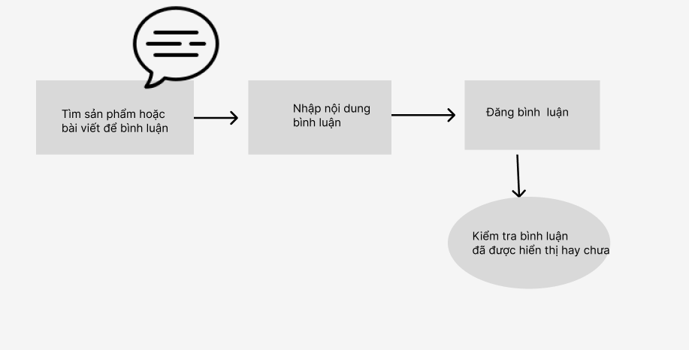

5, Chia sẻ:

Bài 2:

1, Vẽ SiteMap

2, **Mô tả chi tiết và liệt kê đầy đủ chức năng của website**

**-Trang chủ (Home)**

* **Mô tả**: Đây là giao diện đầu tiên khi người dùng truy cập vào trang web. Trang chủ cung cấp thông tin tổng quan về các game nổi bật, sự kiện và các sản phẩm có liên quan.
* **Chức năng**:
  + Hiển thị các game, sản phẩm hoặc sự kiện nổi bật.
  + Liên kết đến các mục khác của trang web.

**-Đăng nhập / Đăng ký**

**Mô tả**: Người dùng có thể đăng ký tài khoản mới hoặc đăng nhập vào tài khoản hiện có.

* **Chức năng**:
  + Đăng nhập bằng email, số điện thoại hoặc tài khoản mạng xã hội.
  + Đăng ký tài khoản mới.
  + Khôi phục mật khẩu nếu quên.

**Cửa hàng**

* **Mô tả**: Khu vực nơi người dùng có thể mua các sản phẩm liên quan đến game, như game trả phí, vật phẩm hoặc phụ kiện.
* **Chức năng**:
  + Tìm kiếm và lọc sản phẩm.
  + Thêm sản phẩm vào giỏ hàng.
  + Thanh toán trực tuyến (qua thẻ tín dụng, ví điện tử, v.v.).
  + Theo dõi đơn hàng.

**Thông tin cá nhân**

**Mô tả**: Khu vực quản lý thông tin cá nhân và hoạt động của người dùng trên trang web.

* **Chức năng**:
  + Cập nhật thông tin cá nhân.
  + Xem lịch sử giao dịch.
  + Xem thành tích và xếp hạng trong các trò chơi.

**Tin tức & Sự kiện**

* **Mô tả**: Trang cập nhật các tin tức mới và sự kiện game quan trọng.
* **Chức năng**:
  + Hiển thị các tin tức liên quan đến game.
  + Quảng bá sự kiện, giải đấu hoặc cập nhật mới từ các trò chơi.

**Liên hệ**

* **Mô tả**: Hỗ trợ giải đáp thắc mắc và cung cấp thông tin cần thiết cho người dùng.
* **Chức năng**:
  + Câu hỏi thường gặp (FAQ) về sử dụng website.
  + Form liên hệ để giải đáp các vấn đề phức tạp hơn.

**Giới thiệu**

* **Mô tả**: Cung cấp thông tin về công ty quản lý trang web, điều khoản và chính sách bảo mật.
* **Chức năng**:
  + Hiển thị thông tin về công ty và sứ mệnh.
  + Điều khoản sử dụng trang web.
  + Chính sách bảo mật của trang web.